Fanover, Минск +375447584780 Viber email minsk17@tut.by
www.fotorele.net www.tiristor.by tel.+375 29 758 47 80 мтс
Fanover
купить, продажа
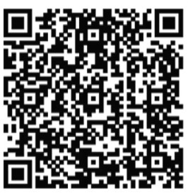
Электронные компоненты, радиодетали
где и как купить в Минске?
каталог, описание, технические, характеристики, datasheet, параметры, маркировка, габариты, фото, , аналог, замена, вентилятор , fanover
КАТАЛОГ вентиляторы Fanover
2020 МИНСК

